ФЕДЕРАЛЬНОЕ ГОСУДАРСТВЕННОЕ АВТОНОМНОЕ ОБРАЗОВАТЕЛЬНОЕ УЧРЕЖДЕНИЕ ВЫСШЕГО ОБРАЗОВАНИЯ
«РОССИЙСКИЙ УНИВЕРСИТЕТ ТРАНСПОРТА»
(РУТ (МИИТ))

Институт транспортной техники и систем управления
Кафедра «Управление и защита информации»

ОТЧЁТ
О ЛАБОРАТОРНОЙ РАБОТЕ №1
По дисциплине «Языки программирования»
ВАРИАНТ 11

Выполнил: ст. гр. ТКИ-141
Колчихина Виктория Андреевна
(Проверил: к.т.н, доц. Балакина Е. П.)

Москва 2024
- Формулировка задания
Протабулировать заданную в таблице функцию. Использовать данные в таблице значения шага и интервала в качестве ввода пользователя для решения тестового примера. При невозможности расчёта функции в конкретной точке выводить её значение и надпись, означающую отсутствие решения.При решении данного задания в MatLab необходимо построить график!
Таблица 1 – Исходные данные

- Блок-схема алгоритма
Блок-схема основного алгоритма представлена ниже (Рисунок 1). Блок-схемы функций get_y и is_in_domain представлены ниже (Рисунок 2). Блок-схема функции input представлены ниже (Рисунок 3).

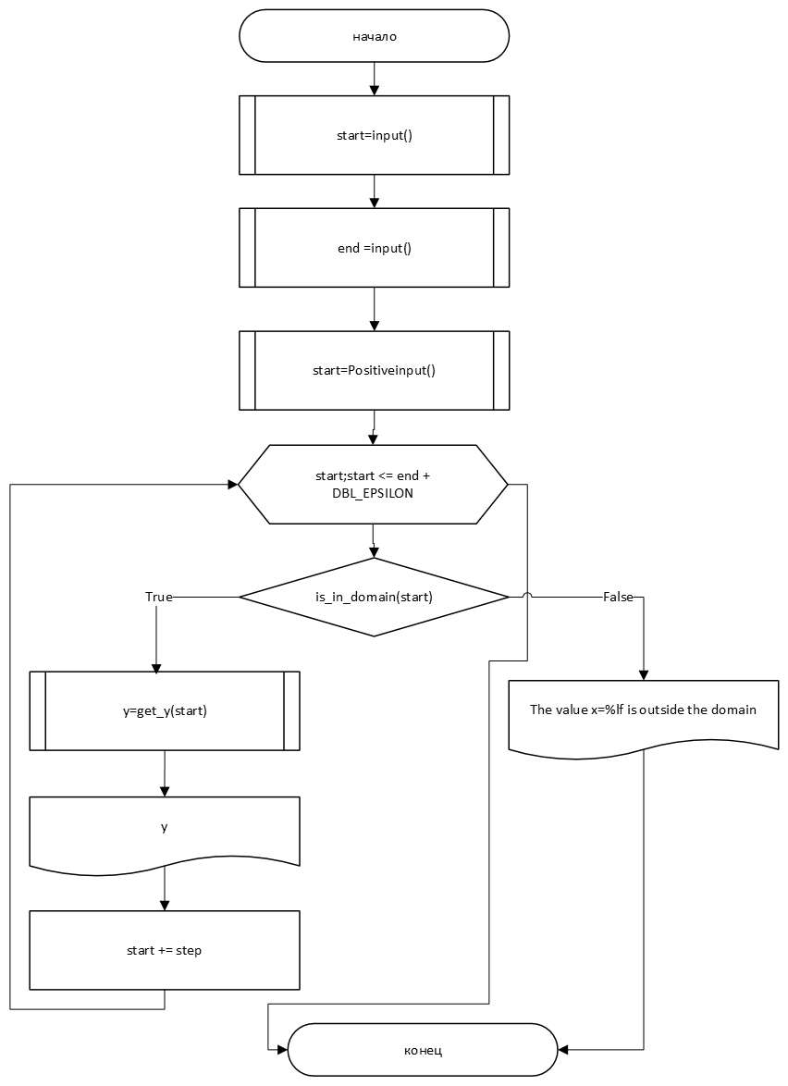
Рисунок 1 Блок-схема основного алгоритма

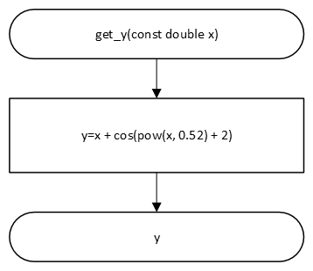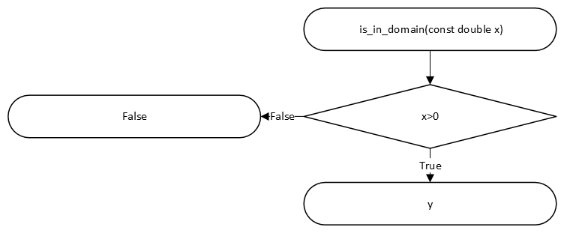
Рисунок 2 – Блок-схема используемых функций get_y и is_in_domain

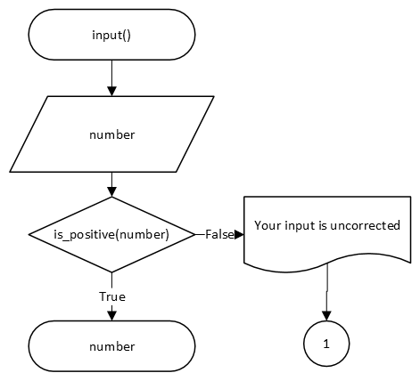
Рисунок 3 - Блок-схема функции input

- Текст программы на языке C
#include <stdio.h>
#include <math.h>
#include <stdlib.h>
#include <stdbool.h>
#include <float.h>

/**
* @brief функция для вычисления значения y
* @param x значение переменной х
* @return результат значения у
*/
double get_y(const double x);

/**
* @brief функция считывает ввод пользователя с проверкой
* @return введенное число типа double
*/
double input(void);

/**
*@brief функция считывает ввод пользователя с проверкой на положительное число
* @return введенное число типа double
*/
double Positiveinput(void);

/**
*@brief функция для проверки того, находится ли значение в пределах домена get_y
* @param x - значение для проверки
* @return true, если x находится в допустимой области get_y, в противном случае false
*/
bool is_in_domain(const double x);

/**
* @brief точка входа в программу
* @return 0 в случае успеха
*/
int main(void){
puts("Введите начальное значение х");
double start=input();
puts("Введите конечное значение х");
double end =input();
puts("Введите шаг");
double step=Positiveinput();

for (start;start <= end + DBL_EPSILON; start += step)
{
if (is_in_domain(start))
{
printf("y=%lf\n", get_y(start));
}
else
{
printf("Значение x=%lf находится вне домена\n", start);
}
}
return 0;

}
bool is_in_domain(const double x)
{
return x > DBL_EPSILON;
}
double get_y(const double x) {
return x + cos(pow(x, 0.52) + 2);
}

double input(void) {
double number = 0;
if (scanf_s("%lf", &number) != 1) {
puts("Ваш ввод некорректен");
exit(EXIT_FAILURE);
}
return number;
}
double Positiveinput(void)
{
double number = input();
if (number < DBL_EPSILON )
{
puts("Введенное число меньше или равно нулю!");
exit(EXIT_FAILURE);
}
return number;
}
- Результаты выполнения программы
Результаты выполнения программы представлены ниже (Рисунок 3). 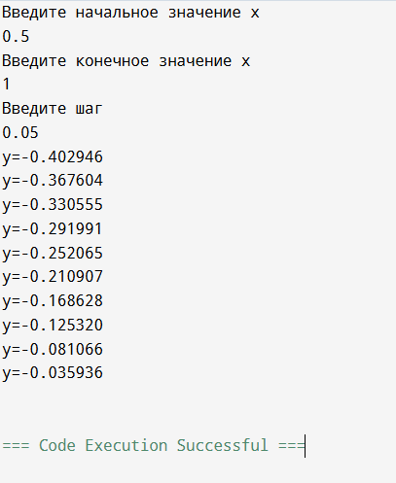
Рисунок 3 – Результаты выполнения программы
- Выполнение тестовых примеров
В программе MS Excel выполнены тестовые примеры. Результаты их выполнения представлены ниже (Рисунок 4)
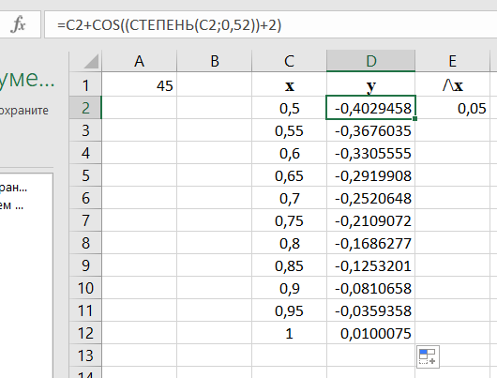

Рисунок 4 – Результат расчета
- Отметка о выполнении задания в веб-хостинге системы контроля версий
